Почтовые марки. ЮГОСЛАВИЯ (JUGOSLAVIA)

Служебные марки

Королевство Сербия, Хорватия и Словения

1921. Апрель. Доплатные марки. Надпечатка.
Рисунок: . Печать: типография. Лин. 11½. Тиражи: 0,837; 3,74.
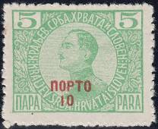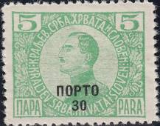
P51 P52
P51 10 p / 5 p – Регент Александр (принц, наследник престола) (зелёная, надпечатка - -
красная)
P52 30 р / 5 p – Рисунок и цвет марки 51 (надпечатка чёрная) - -
NN по каталогу Номинал  Michel Ivert марки | Цена по каталогу  GSB (2024 г.) (руб)  чист. гаш. | Цена по каталогу Michel (2015 г.) (евро)  чист. гаш. | Наличие марок, которые  Вы можете приобрести  чист. гаш.
P51 T56 10p/5p  P52 T57 10p/5p | 15 5  25 5 | 0.3 0.1  0.5 0.1 | 0 0  0 0

1921-1931. Доплатные марки.
Рисунок: . Печать: типография. Лин. 10½ (A), лин. 9 (B), лин. 11½ (С). Тиражи: 1,175 (53); 0,49
(54); 1,893 (55); 1,9569; . Различат два типа написания чисел номинальной цены марок; кроме
того, для марок №№ 53 – 57 различают большой (тип I: 22½ x 28½ мм) и малый (тип II: 21½ x 28
мм) размер рисунка.
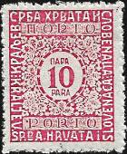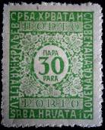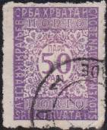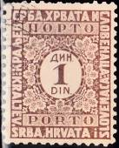
P53 P54 P55 P56
P53 IC 10 p – Номинальная цена марки « 10 » и орнамент (лин. 11½) (розовая, красная) - -
P53 IIA 10 р – Рисунок и цвет марки 53 (лин. 10½) (1923-1925) - -
P53 IIB 10 р – Рисунок и цвет марки 53 (лин. 9) (1926-1928) - -
P53 IIC 10 р – Рисунок и цвет марки 53 (лин. 11½) (1931) - -
P53 IF 10 р – Рисунок марки 53 (лилово-коричневая) (лин. 11½) (эта марка номиналом - -
10 р расположена на 22-м месте в листе марки № 59; остальные марки в
листе номиналом 10 D)
P54 IC 30 p – Номинальная цена марки « 30 » и орнамент (лин. 11½) (жёлто-зелёная) - -
P54 IIA 30 р – Рисунок и цвет марки 54 (лин. 10½) (1923-1925) - -
P55 IC 50 p – Номинальная цена марки « 50 » и орнамент (лин. 11½) (тёмно-фиолетовая) - -
P55 IIA 50 р – Рисунок и цвет марки 55 (лин. 10½) (1923-1925) - -
P55 IIB 50 р – Рисунок и цвет марки 55 (лин. 9) (1926-1928) - -
P55 IIC 50 р – Рисунок и цвет марки 55 (лин. 11½) (1931) - -
P56 IC 1 D – Номинальная цена марки « 1 » и орнамент (лин. 11½) (коричневая) - -
P56 IIA 1 D – Рисунок и цвет марки 56 (лин. 10½) (1923-1925) - -
P56 IIB 1 D – Рисунок и цвет марки 56 (лин. 9) (1926-1928) - -
P56 IIC 1 D – Рисунок и цвет марки 56 (лин. 11½) (1931) - -

NN по каталогу Номинал  Michel Ivert марки | Цена по каталогу  GSB (2024 г.) (руб)  чист. гаш. | Цена по каталогу Michel (2015 г.) (евро)  чист. гаш. | Наличие марок, которые  Вы можете приобрести  чист. гаш.
P53 IC T58 10p  P53 IIA - 10p  P53 IIB - 10p  P53 IIC - 10p  P53 IF T58a 10p  P54 IC T59 30p  P54 IIA - 30p  P55 IC T60 50p  P55 IIA - 50p  P55 IIB - 50p  P55 IIC - 50p  P56 IC T61 1 D  P56 IIA - 1 D  P56 IIB - 1 D  P56 IIC - 1 D | 10 5  10 5  650 350  60 15  650 350  25 5  40 25  25 5  10 5  75 5  5000 600  35 5  25 5  125 5  250 15 | 0.2 0.1  0.2 0.1  15.0 7.0  1.2 0.3  450.0 >>  0.5 0.1  0.8 0.5  0.5 0.1  0.2 0.1  1.5 0.1  100.0 12.0  0.7 0.1  0.5 0.1  2.5 0.1  5.0 0.3 | 0 0  0 0  0 0  0 0  0 0  0 0  0 0  0 0  0 0  0 0  0 0  0 0  0 0  0 0  0 0

1931-1940. Доплатные марки.
Рисунок: Д. Вагнер. Печать: типографская. Греб. 12½. Тиражи: .
Тип I : с клеймом гравёра под рисунком; выпуск 09.1931 г.
Тип II : без клейма гравёра под рисунком; выпуск 1932-1940 г.г.
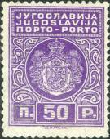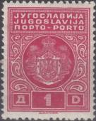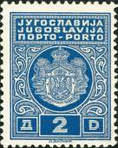
P64 I P65 I P66 I
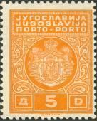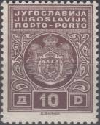
P67 I P68 I
P64 I 50 p – Государственный герб Югославии (фиолетовая) - -
P65 I 1 d – Рисунок марки 64 (красно-лиловая, тёмно-красная) - -
P66 I 2 d – Рисунок марки 64 (синяя) - -
P67 I 5 d – Рисунок марки 64 (тёмно-жёлтая) - -
P68 I 10 d – Рисунок марки 64 (тёмно-коричневая) - -
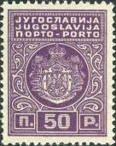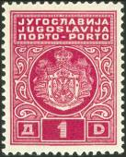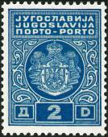
P64 II P65 II P66 II
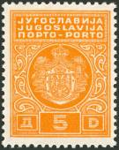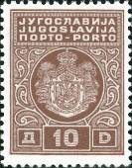
P67 II P68 II
P64 II 50 p – Государственный герб Югославии (фиолетовая) - -
P65 II 1 d – Рисунок марки 64 (красно-лиловая, тёмно-красная) - -
P66 II 2 d – Рисунок марки 64 (синяя) - -
P67 II 5 d – Рисунок марки 64 (тёмно-жёлтая) - -
P68 II 10 d – Рисунок марки 64 (тёмно-коричневая) - -

=====
Конец

